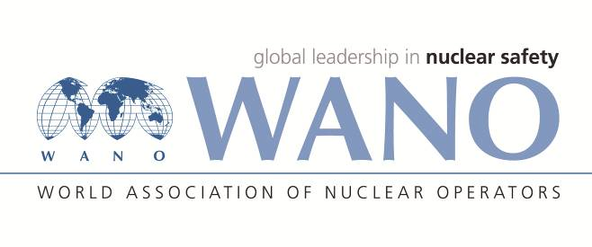 | Московский центр  Всемирная Ассоциация Организаций, эксплуатирующих Атомные Электростанции  ВАО АЭС – МЦ  Россия, 109507, Москва, Ферганская ул., 25  Тел. +7 495 376 15 87  Факс: +7 495 376 08 97  info@wanomc.ru
З А П Р О С
на получение технической и организационной информации
по линии ВАО АЭС

- АЭС/Организация: Кольская АЭС /АО «Концерн Росэнергоатом»
- Тема информационного запроса: Применение 3d-принтеров (3d-печати) для нужд атомной электростанции при проведении технического обслуживания и ремонта (ТОиР) оборудования.
- Цель информационного запроса: Сбор данных об опыте применения 3d-печати.
- Описание проблемы: Нет данных об опыте применения 3d-печати.
- Конкретные вопросы:
5.1. Какие 3d-принтеры используются для печати? (тип, характеристики, изготовитель, примерная стоимость)?
5.2. Какие материалы для печати используются, пластик или металл? (тип, характеристики, изготовитель, примерная стоимость)?
5.3. Опыт применения 3d-принтеров, номенклатура изделий для изготовления (положительная, отрицательная практика)?
- Предложения по организациям, в которые адресован настоящий запрос:
Все АЭС.
- Подразделение – инициатор запроса: ОППР Кольской АЭС
- Контактные реквизиты инициатора запроса:ОППР,

- Дата запроса: 02.07.2020
Представитель ВАО АЭС на Кольской АЭС Кузин СМ

